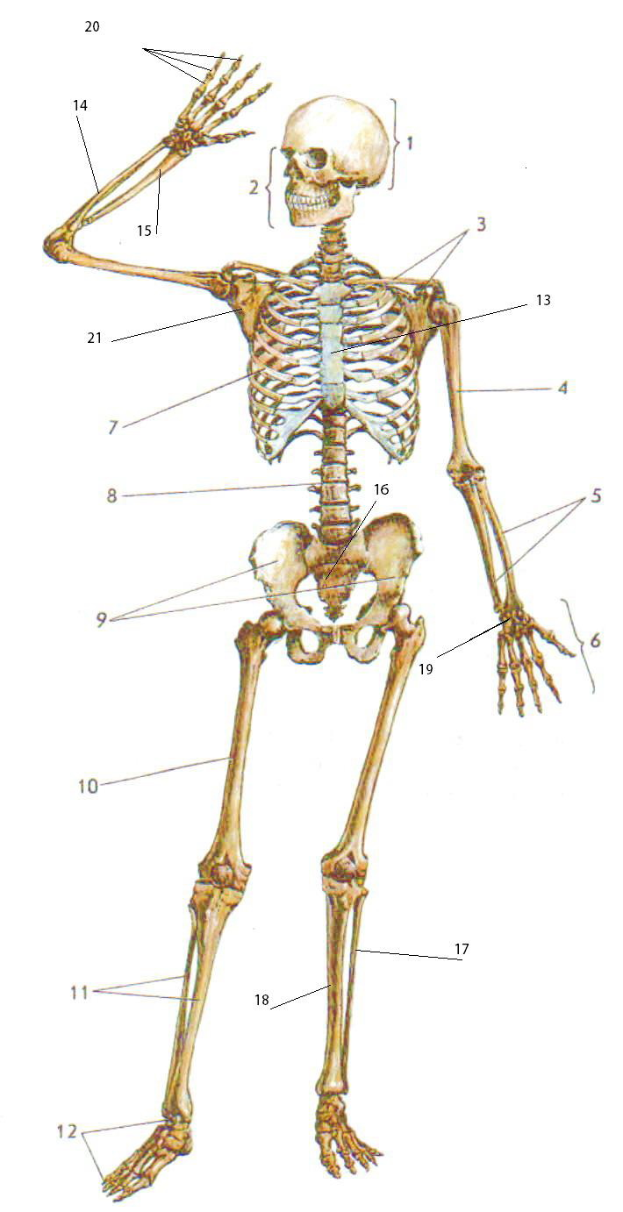
Выполнить тест:

- Номером 3 обозначено:
А. Ребро Б. Череп В. Ключица Г. Запястье.
- Плечевая кость обозначена номером:
А. 14 Б. 2 В. 4 Г. 10
- Бедренная кость обозначена номером:
А. 10 Б. 9 В. 14 Г. 5.
- Последовательность костей лучевая, локтевая, большая берцовая и фаланги будет такая:
А. 15,14, 18, 20 Б. 15, 10, 18, 20
В. 9, 6, 5,4 Г. 1,2, 21, 10.
- Кости черепа обозначены номерами:
А. 1,3 Б. 5,6 В. 1,2,3 Г. 1,2
- Номером 8 обозначено:
А. Ребро Б. Позвоночник
В. Ключица Г. Большая берцовая кость.
- При переломе важно в первую очередь:
А. Иммобилизовать поврежденную конечность;
Б. Выложить фото в инстаграмм;
В. Вызвать врача
Г. Ничего не делать
- Основной принцип иммобилизации:
А. Обездвижить два соседних с местом перелома сустава
Б. Привязать палочку
В. Дать пострадавшему обезболивающее
Г. Обездвижить всю конечность
- Большая и малая берцовые кости обозначены:
А. 21, 7 Б. 17, 18 В. 18, 17 Г. Таких костей нет.
- Номером 13 обозначено:
А. грудина Б. Череп В. Ребра Г. позвоночник

